基于嵌入式的猪肉检测手持终端的研究与实现
刘 波，郭培源，李 杨，向灵孜
（北京工商大学，计算机与信息工程学院， 北京，100048）

摘 要：食品安全广泛引起社会的关注，快速、便携的猪肉检测设备是当下主要亟待解决的问题。本文对基于嵌入式Raspberry Pi的手持式终端系统进行了研究；其利用计算机视觉和人工嗅觉，分别采集猪肉的颜色特征值和挥发气体浓度，采集的数据信息经过GPRS模块上传至服务器，并返回现场检测结果，实现对猪肉的新鲜度的快速、便携地检测。实验表明：新鲜猪肉的颜色特征值随宰杀后时间的延长而变化，猪肉的反光度增强；猪肉的氨气、硫化氢浓度随变质时间呈线性增加，线性系数分别为0.621和0.563，实验验证了该检测终端的准确度为99.1%，拥有很好的精确度。
关键词： 树莓派，猪肉，计算机视觉，人工嗅觉，通用分组无线业务
图书分类号：TS201.6 文献标识码：A

Research and Realization on Pork Detection on Embedded Handheld Terminal
LIU Bo, GUO Peiy-uan, LI Yang, XIANG Ling-zi
(Beijing Technology and Business University, School of Computer and Information Engineering, Beijing, 100048)

Abstract: Food safety is more and more aroused the concern of the society; fast, portable detection equipment of pork is the main problems to be solved immediately. This article describes the handheld terminal system based on Raspberry Pi. Respectively using computer vision and artificial olfactory, collected the pork color characteristic value and the concentration of volatile gases, the collected data through the GPRS to the host computer, then return the result after analysis; for the determination of the freshness of pork, rapid, portable detection. Experiments show that: the color of the fresh pork characteristic value changing with time after slaughter, reflective of the pork enhanced; Pork of ammonia, hydrogen sulfide concentration of volatile gases with a linear metamorphic time increased, 0.621 and 0.563 respectively. Experiments verified that the terminal has good detection accuracy and operability, with 99.1% accuracy.
Key word: Raspberry Pi; Pork; Computer Vision; Artificial Olfaction; GPRS

0引言
随着嵌入式技术的发展，移动终端^{[1]} 产品进入了社会生活的各个方面。我国食品安全问题越来越严重，猪肉作为消费量最大的肉类，它的品质问题成为食品领域的焦点。目前，肉类新鲜度的检测主要采用理化技术，过程复杂，不利于快速无损检测。急需研究一种轻便快速的检测终端，以满足现场检测的需要。嵌入式ARM^{[2]} 芯片具有精简指令集、体积小、低功耗、多线程、并行处理功能，能满足猪肉智能检测的技术要求。
猪肉新鲜度^{[3]}在我国分为新鲜、次新鲜和腐败3 个等级。猪肉腐败是一个渐进而复杂的过程，随着信息技术的发展，计算机视觉技术和人工嗅觉技术被广泛应用于对肉类品质的快速无损检测，由于猪肉颜色的特征值和气味是衡量猪肉新鲜度的重要指标，所以，本文采用计算机视觉技术和人工嗅觉技术检测判断猪肉的品质等级。

1手持终端的硬件设计
该系统的硬件平台包括三部分，分别为嵌入式计算平台、肉品数据采集平台、通信数据线。系统的简易示意图如图1所示：
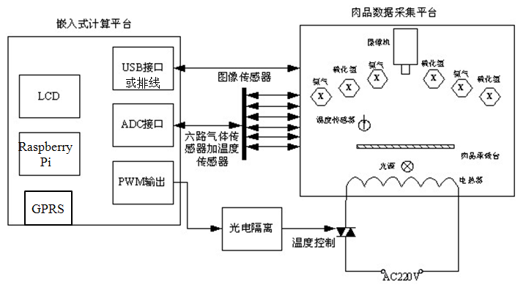
图1 硬件平台
如图1所示，嵌入式计算平台包括Raspberry Pi开发版、LCD显示器、GPRS通信模块、各通信端口；肉品数据采集平台包括图像采集、传感器采集模块。图像采集设备采用OV5647镜头，通过排线与Raspberry Pi开发板连接。Raspberry Pi是手持终端的SoC模块，下面的小节将详细介绍。在一个猪肉检测的恒温箱内，用温度传感器反馈箱内温度，并通过PWM输出控制电热器的温度。
在肉类腐败过程中，蛋白质分解产生氨（NH₃）和胺类（R-NH2）等碱性含氮的有毒物质，称为肉毒胺。此外肉毒胺与腐败过程中同时分解产生的有机酸结合，形成盐基态氮（NH3+·R−）而积集在肉品中，具有挥发性，称为挥发性盐基氮(total volatile basic nitrogen, TVB-N)^{[4]}；猪肉挥发的气体浓度能反映了TVB-N的大小，因此，将传感器检测H₂S和NH₃浓度可作为判断猪肉新鲜度的参数之一。根据国家标准GB2722^{[5]} ，TVB-B含量小于15mg/100g时，为新鲜猪肉，含量15～25mg/100g为次鲜肉，含量大于>25mg/100g为腐败肉。猪肉的色泽会因微生物的作用和水分的变化会改变颜色，周光宏^{[6]} 等将猪肉中的水分分为结合水、不易流动水和自由水3种。由于猪肉腐败，猪肉表面亮度增加，红色度下降。同时，猪肉蛋白质分解和猪肉本身的持水性降低^{[7]-[8]}，肌肉内部水分渗出，表面呈粘稠性；反光度增；因此，本文采集猪肉表面的图像信息，作为判断猪肉新鲜度的重要参数。

1.1 Raspberry Pi开发板
它是一款基于ARM的微型电脑主板，本文采用的是Raspberry Pi B型^{[8]} ，它配置一枚700MHz的BCM2835，512M的内存；
Raspberry Pi拥有一个网络接口，两个USB接口，配备HDMI和RCA端子输出支持，CMOS Sensor Interface(CSI)摄像头接口；SD卡接口位于开发板的反面。
Raspberry Pi^{[10]}系统的核心部件是Broadcom BCM2835片上系统（SoC）。这是一块多媒体处理系统，包括中央处理器、图形处理器以及音频和通信硬件，都集成在一块芯片上。BCM2835片上系统使用的是基于ARM11的处理设计，它是基于ARM6指令集结构设计的，具有轻量级、功能强大的特点。

1.2 图像采集模块
图像采集模块采用OV5647镜头，OV5647是基于专有1.4微米的OmniBSI标准背面照度像素结构，能实现500万像素的摄影和每秒能录制30帧的1080p全高清视频，或拍摄2592x1944分辨率的图片。
OV5647摄像头通过排线连SoC模块上，对于摄像头模块的设置，确定Raspberry Pi连网后，有以下步骤；第一、更新SD卡中的操作系统，在终端窗口输入命令：
$: sudo apt-get update
$: sudo apt-get upgrade
第二、更新完系统后，需配置系统，输入：
$: sudo raspi-config
在此过程中，只能用超级用户配置才有效，选择“camera”，使能该选项，然后重新启动操作系统。第三、图像采集或视频采集，图像采集命令为：
$: raspistill –o image.jpg
image是采集的图像名字，.jpg为图像的格式。视频采集命令为
$: raspivid –o video.h264 –t num
Video是视频的文件名，.h264是视频格式，num是预定的拍摄时间；默认的单位是1ms。
郭培源、曲世海 ^{[11]}等人依据猪肉的颜色理论，建立了一套用于猪肉颜色量化的计算机视觉系统，该系统研究了灰度变换以及图象增强锐化技术在猪肉变质中的应用,为猪肉新鲜度检测提供了一种新的检测方法。本文采集的图像是以.JPG结构存储的RGB模型，需转化为HIS颜色模型；这过程在上位机完成。根据RGB到HSI的转换方程，

(2)
(1)
(3)
上式中，R、G和B分别代表红色、绿色和蓝色特征值分量，H、S和I分别代表色调、饱和度和强度。上位机通过猪肉表面的灰度值与已知的数据库对比，判断出猪肉的品质等级。
实验将在相对封闭的恒温箱内，在日光灯照射下，采集新鲜猪肉色泽的变化；以判断的猪肉的新鲜度。下图2为采集到的新鲜猪肉和腐败猪肉的RGB图。左边图的呈现鲜红色，表反光度小，右边图红色度减小，表面反光度增强。
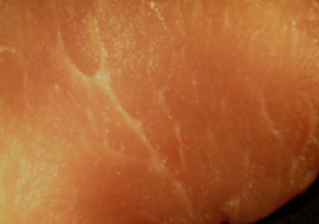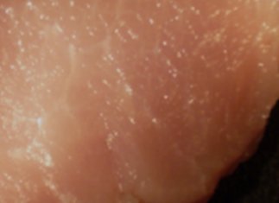
新鲜猪肉
腐败猪肉
图2 新鲜猪肉与腐败猪肉的RGB图

1.3 气体传感器模块
猪肉自身酶和微生物的作用，蛋白质分解，产生易挥发的气体，如NH₃、H₂S等，在特定的环境中，气体浓度随猪肉腐败的增加而增加。在试验过程中，本文采用MQ137和MQ136气体传感器分别检测NH₃、H₂S的浓度。不同的待测气体浓度，传感器的输出电压值不同。根据传感器的特性， 传感器的电阻比值与检测气体的浓度呈线性关系。气体采集界面如下图所示，本文使用 3个H₂S气体传感器MQ136、3个NH₃传感器MQ137；这样的选择可以避免当某一个元件失效时系统无法正常工作，提高检测的准确度。本文采用KPCI-812数据采集卡，实现多路数据的采集。
下图3为A/D采集过程的程序流程图，KPCI-812数据采集卡的模拟量输入信号为－5V～＋5V时，称为双极性方式工作，转换后的12 位数码为二进制偏移码。返回值为十进制数，与模拟电压值的对应关系为：
模拟电压值＝(数码×10(V)／4096)-5 (V)
即：1LSB＝2.44mV
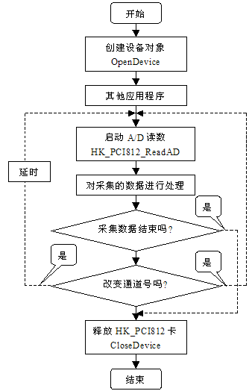
图3 数据采集卡的程序流程图
传感器采集的数据上传给上位机后，上位机将气体映射的TVB-N值反馈给手持终端，下图4为80组气体传感器数据映射成TVB-N的值，每组数据之间相隔一小时。从图中可知，随着时间的延长，对应的TVN-B值呈线性增长趋势；NH₃、H₂S的浓度随时间线性增长系数k1=0.621和k2=0.563。
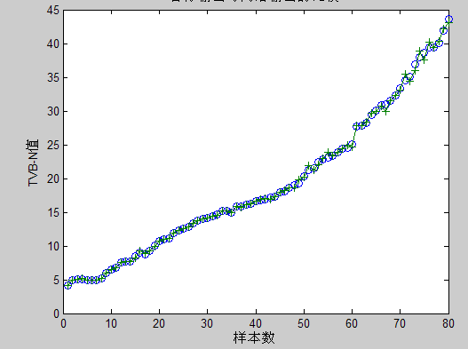
图4气体数据映射后的TVN-B

1.4 基于GPRS的数据传输
GPRS(General Packet Radio Service)^{[12]}作为第二代移动通信技术，是一种基于GSM的移动分组数据业务。本文采用内置TCP/IP协议的GPRS模块，将采集的气体数据和图像数据传输给上位机；同时，接收上位机的检测结果。
Raspberry pi主板通过USB转RS232串口数据线与GPRS模块连接，为保证系数据的传输的可靠性，并实现远程信息交换，采用TCP/IP网络通信协议，通过GPRS网络和Internet网络将数据发送给上位机^{[13]}。需要注意的是传输的数据信息有传感器数据和图像信息两种，图像信息的所占字节数相对较大，OV5647摄像头采集到图像后，采用标准的压缩算法将图像压缩为JPEG格式^{[14]}。
本文采用ATK-SIM900模块，其内嵌有TCP/IP协议，支持TCP/UDP通信。我们可以通过AT指令实现GPRS模块与上位机进行TCP数据传输，AT+CGCLASS="B"；AT+CGDCONT=1，"IP"，"CMNET"；AT+CGATT=1；AT+CIPCSGP=1，"CMNET"；上述用于设置类别、连接方式、接入点等。GPRS编程流程图5如下：
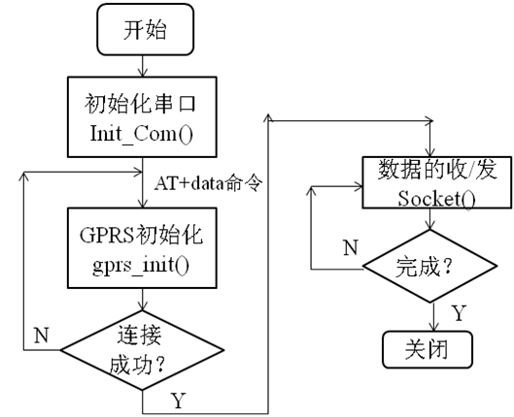
图5 GPRS程序流程图
如上所示，在初始化串口后，通过AT指令控制GPRS模块，包括GPRS网络、协议、接入点等设置，通过指令：AT+CIPSTART=”TCP”,“211.82.112.175”,”8080” 指令建立TCP连接，设置上位机IP与端口号；通过指令：AT+CIPCLOSE停止GPRS模块。

2 手持终端系统的实现和验证
本文采用的操作系统是raspbian/Linux系统，Linux系统不能直接拷贝到SD卡中，需专门的软件烧写，首先，采用SD- Formatter.exe格式化SD卡，然后通过Win32DiskImager.exe选择要烧写的Linux镜像，烧写完后把SD卡插入Raspberry Pi中即可运行。raspbian/Linux系统只包含了5%的Debian软件包，它是Raspberry Pi 官方提供的操作系统，具有和其他Linux 一样的操作命令。Raspberry Pi能很好的提供用户界面，这种桌面的显示达到了标准的高清像素分辨率，并且能兼容键盘和鼠标等输入工具。
试验中，采用5份新鲜的后腿猪肉，编号为A~E，剔除肥肉，减少肥肉对实验色泽的影响；每份500g；放置在温度为(25±1) ºC、湿度为(65)%恒温箱内；在常温湿度较高的环境下，肉的腐败速度加快；每隔1小时采集一次数据。

2.1 手持终端系统的结果验证
新鲜猪肉在外界微生物的作用和自身酶的分解；伴随有气体的产生和颜色特征值的变化。本文中手持终端将采集的传感器信息和图像数据上传给手持终端后，手持终端将判断的结果反馈给手持终端，通过人机界面显示。如下图6所示，上位机根据接收的数据信息，经过分析处理后，与已知的数据库对比匹配；预测出TVN-B的值和猪肉等级。如图7所示，图像界面显示NH₃等输入数值，同时显示上位机反馈的结果；
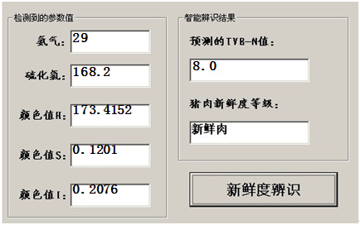
图6 实验结果显示界面

在对手持终端的鲁棒性分析中，本文从已知的目标数据库中，新鲜，次新鲜、腐败三个结果集中每个集选取8组气体传感器数据及图像；对于每一组测试数据，预测输出与已知目标基本吻合，差值在区间[-0.4,0.2]之间，准确度为99.1%，能满足对猪肉新鲜度的辨识。
近些年在猪肉检测方面，许多专家学者都采用计算机视觉技术和人工嗅觉技术，用于对肉类的无损检测。黄星奕^{[15]}等利用猪肉挥发性气体与可视化传感器列阵反应，构建挥发性气体与猪肉新鲜度等级之间联系；证明传感器嗅觉技术可以用于对猪肉新鲜度等级的快速检测。郭培源^{[16]}等利用人工嗅觉与计算机视觉技术对猪肉新鲜度检测；利用多数据融合技术，完成对猪肉新鲜度的分类。吴菊清^{[17]}等人证明牛肉和猪肉随着宰杀后时间的延长，肉颜色的亮度增加、红色度下降；pH值和水分含量也会变化。

3结束语
基于嵌入式的手持检测设备已广泛应用于社会生活的各个方面，本文设计了基于Raspberry Pi 的嵌入式手持终端设备，采用GPRS数据传输技术，利用计算机视觉技术和人工嗅觉检测技术，快速实现对猪肉的新鲜度分级。本文分析了手持终端检测设备的各个主要模块的技术和功能，为猪肉品质检测提供一种快速无损的方法。
快速无损的食品安全检测技术是当前检测技术的发展方向；未来食品检测技术发展的更加趋向检测与控制一体化、快速无损检测；以及采用多数据融合技术，实现检测设备的便携化。

参考文献：
[1] 解相吾. 通信系统终端设备[M]. 北京: 清华大学出版社, 2011.
[2] 邱铁. arm嵌入式系统结构与编程[M]. 北京: 清华大学出版社, 2013.
[3] 林亚青, 房子舒. 猪肉新鲜度检测方法综述[J]. 肉类研究, 2011, 25(5): 62-65.
[4] 张雷蕾, 李永玉等. 基于高光谱成像技术的猪肉新鲜度评价[J]. 农业工程学报, 2012, 28 (7) :254-259.
[5] 中华人民共和国国家标准. 食品卫生检验方法理化检验部分[S]. 北京:中国标准出版社. 2003, 161-169.
[6] 周光宏. 肉品学[M]. 北京: 中国农业科技出版社, 1999.
[7] 田 璐, 李苗云等. 气调包装冷却肉生物胺及腐败特性研究[J]. 中国食品学报, 2013, 13(8):75-82.
[8] 陈韬, 崔薇, 邱燕等. 猪肉持水性与宰后肌肉组织结构变化的关系[J]. 食品科技, 2011, 36(4):90-94.
[9] Eben Upton, Gareth Halfacree等. Raspberry Pi用户指南[M]. 北京:人民邮电出版社, 2013.
[10] Maik Schmidt. Raspberry Pi 快速入门指南[M]. 北京: 科技出版社, 2013.
[11] 郭培源,曲世海,陈岩等. 猪肉新鲜度智能检测方法[J]. 农业机械学报, 2016,37(38):78-81.
[12]易飞,余刚,何凌等.Communication Network Technology[M]. 北京：人民邮电报社，2013.
[13]杨鑫,申长军,王克武等.基于SIM900 的苗情图像无线传输系统设计[J].中国农机化学报,2013,34(4):252-256.
[14]郑道宝, 王怀杰.基于ARM/GPRS的远程图像报警系统的设计[J].计算机测量与控制,2013.21(1):149-159.
[15] 黄星奕, 周 芳, 蒋飞燕.基于嗅觉可视化技术的猪肉新鲜度等级评判[J].农业机械学报,2011,42(5):142-145.
[16]郭培源, 毕 松, 袁芳.猪肉新鲜度智能检测分级系统研究[J].食品科学, 2010,31(15):68-72.
[17] 吴菊清, 李春保, 周光宏等. 宰后成熟过程中冷却牛肉、猪肉色泽和嫩度的变化[J]. 食品科学, 2008,29(10):136-139.

联系方式：
通讯地址：北京市海淀区阜成路33号北京工商大学耕耘楼604室 刘波 收
邮编：100048
手机：13167338671
固话：010-68985386（郭培源老师转）

